如有修改意见，请以书面形式并加盖公章、注明联系人、联系方式，于2025年2月6日17：00之前送至我单位，逾期不受理（如邮寄，2025年2月6日17：00之后到达本公司的邮件将不再受理）。

永明项目管理有限公司

2025年1月26日

**采购需求**

**一、项目说明**

1、采购人：徐州市云龙区城市管理局

2、项目名称：大龙湖景区秩序安保维护

**二、项目预算**

本项目采购预算总金额769.68万元人民币，合同总价含人员费（工资、奖金、社会保险、加班费等）、管理费、制服、标志、对讲机、电动摩托车、四轮电瓶车等一切费用，采购人不再支付报价以外的任何费用。

**三、项目概况**

（一）本项目确定1家中标人，为采购人提供保安服务。

（二）本项目服务性质为景区管理，属地区重点保卫项目。

（三）本项目地点地处徐州市云龙区彭祖大道与彭祖大道交叉口东；江苏徐州大龙湖景区项目面积约为460万平方米，包括门岗、广场、建筑工地等；服务范围包括日常门岗守护、区域巡查、安全防范、消防、园区交通、水体、视频监控管理、车辆停放管理，以及项目周边治安状况的联防联治等等。

（四）服务期限：24个月。

（五）管理范围示意图

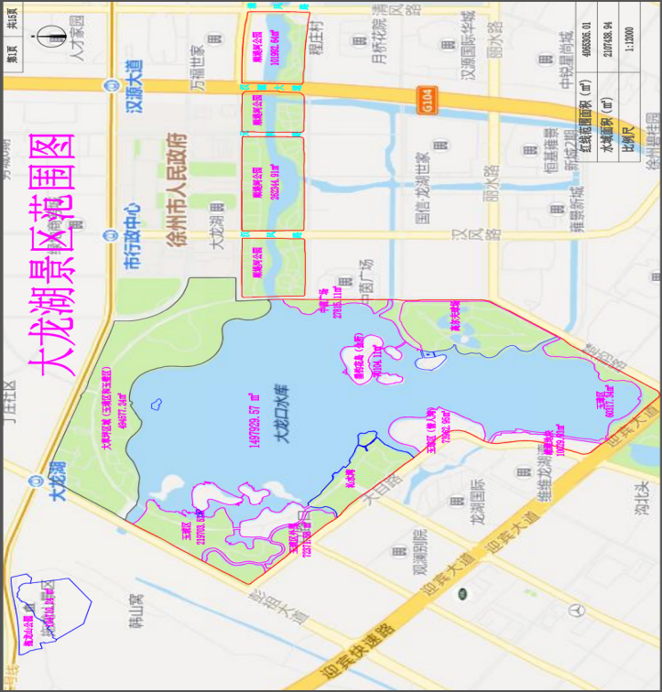

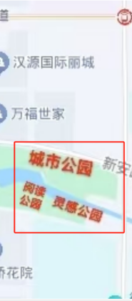

**四、总体要求**

1、采购人对中标人派出的保安员的岗位设置具有决定权，可对中标人的管理工作提出有效的意见和建议。

2、采购人按实际需要，要求中标人提供具有特殊专长的保安员。

3、中标人应针对本项目建立保安服务方案，以及组织架构、人员录用等内容的规章制度。

4、采购人对重要岗位的设置、人员录用与管理以及重要的管理决策有直接参与权与审批权。

5、在处理特殊事件和紧急、突发事故时，采购人对中标人派出的保安员有直接指挥权。

6、中标人应对其派出的保安员进行严格审查，派出人员没有违法犯罪记录，保证持有公安机关颁发的《保安员上岗证》。

7、因维持秩序或保安员的失职发生刑事、盗窃、火灾等案件造成损失，由中标人照价赔偿或承担相应的刑事责任。

8、中标人必须严格按照国家、江苏省、徐州市的相关劳动法规和保险条例，为保安员提供完善的劳动权益保障。

9、中标人在日常管理中要建立交接班、请（休）假等登记制度，采购人有权查阅记录。如因保安员的请（休）假、撤换或辞退造成保安人数的空缺，中标人应在3个工作日内予以补充。否则，每缺1人扣300元，从履约保证金中扣除,并从扣发之日起5个工作日内及时补足履约保证金。

10、采购人有权提出更换不符合使用要求或损害采购人利益的保安员，采购人提出更换要求并与中标人协商，协商完成后中标人应在3个工作日内予以更换。（如发现在岗不尽职等情况，则采购人有权利进行相应的处罚。）

11、若发生劳动争议或出现伤、病及意外死亡情况时，由中标人负责调处并承担相应的法律责任。

12、中标人应当根据保安服务岗位需要为保安人员配备所需的常规的安保装备包括但不限于：对讲机、橡皮棍、强光手电筒、手提式灭火器、扩音喇叭、急救箱。救生圈等以及服务所需并具有统一标识的服装、办公用品及相关材料设备等；上述装备、服装、办公用品均由中标人自行解决。但必须符合有关保安管理规程、规范要求。

13、本项目不得转包。

14、中标人应按照《中华人民共和国劳动法》和《中华人民共和国劳动合同法》的相关规定发放工资。

15、中标人应按照《中华人民共和国社会保险法》的相关规定，支付国家规定必须购买的社会保险费用。

16、需要提供本地化服务。

17、中标人3年内未被公安机关记录违法案件和发出通报。

18、**中标人须与本项目属地公安机关形成联防联动机制并签订联动承诺，在节假日能与公安机关、巡防与交警联合进行安排部署景区安全工作，出现突发事件时，能够按照属地公安机关制定的工作预案进行响应。**

**五、服务内容和要求**

**（一）服务内容**

1.负责服务区域内的安全防范保卫、治安巡查工作，并做好各类突发事件（如医疗救援、群体性事件、自然灾害等）的应对工作，及时有效疏散人群。

2.维护服务区域内及景区周边交通的正常秩序，保障服务区域内人员的人身和财产安全，确保采购人的设施设备及各类财产不受损失，预防各类政治事件、刑事案件、治安事件和火灾事故的发生。

3.协助做好服务区域内施工工地、内联单位的安全管理工作，确保不出现安全生产事故。

4.做好服务区域内重大活动、节假日和重要时段的安全防护工作，制定相关安保方案。

5.负责服务区域内防火安全及水体湖面的安全管理工作。

6.采购人可根据项目实际对服务内容进行增减及细化。

**（二）工作要求**

1.中标人须对徐州大龙湖景区地形地貌环境知悉，并24小时设岗值班，严格按照采购人要求每岗24小时出勤值班，分三班制度：8:00-16:00，16:00-24:00，以及24:00-翌日08：00。

2.保安员必须熟悉服务区域的业务管理知识，中标人可提前与采购人协商培训事宜。

3.保安人员值勤采取固定站岗和机动巡查相结合的方式。

4.树立“服务第一，采购人至上”的思想，切实维护服务区内人员财产和人身安全；管理上坚持原则、依法办事，工作中保持高度警惕，处理问题缜密严谨，有理有节；服务以人为本、主动热情，礼貌待人，文明值勤，守法执勤。

5.上岗保安员要保持仪容整洁和岗位整洁，业务操作要规范，当值期间不得串岗、聊天或做私人工作。

6. 中标人派驻的保安管理人员应具备丰富的保安服务经验、良好的个人素质、热情的服务态度、灵活的应急应变能力。

7.中标人必须维护园内治安，维持广场、园内道路、游园秩序等。

8.中标人需要提供1辆四座电动治安巡逻车,15辆两轮电动治安巡逻车，15辆巡逻自行车对，对讲机不少于35部。用于保安员进行安全巡查或应急反应使用，以满足安保日常巡查及应急反应的工作需要。电动治安巡逻车的全部维修及耗电等费用由中标人负责且保证以上设备能够正常使用。

9.中标人派驻的治安维护工作人员必须遵守景区内的各项规章制度，按照有关规定进行保卫工作，并接受景区相关管理人员监督、检查；按照相关规定做好景区区域内的防火、防盗、反恐防暴、防治安事故、防灾害事故等安全防范工作。

10.严格遵守采购人的有关机密和保密要求。

11.为保证保安人员的工作质量，采购人将对中标人的安全保卫服务工作实施月度考核。

12.中标人在日常安全管理工作中，因保安人数不足、巡逻执勤工作不到位、违纪、违法等原因，造成景区受到不良影响，一年之内被采购人约谈3次以上，采购人将直接终止中标人第二年合同续签资格，重新招标。

13.因中标人责任不落实、保安失职，造成景区发生重大安全事故，影响恶劣的，采购人将直接终止中标人第二年合同续签资格，重新招标。

14.中标人应具备发生突发事件时，可以运输足够应急人员到达事件现场的能力。

15.中标人应当为保安员购买《保安责任保险》。

16.在处理特殊、紧急和突发事件时，采购人对中标人派出的保安员有直接指挥权。同时中标人在处理特殊、紧急和突发事件时，务必在30分钟内能抽调30名以上保安员参与应急处置。要求10分钟内至少20人到场，5分钟内至少10人到场，并提供相关抽调人员可行预案及在签订合同前提供《保安员上岗证》原件核查。

**六、人员配置及要求**

**（一）服务人员设置**

1.派驻保安员不得少于124人。

2.派驻保安员中，应设置管理人员不少于6人（其中中队长1名，副中队长2名，班组长3名），固定岗以及巡逻岗根据片区实际情况合理分布。具体岗位分布见下表：

|  |  |  |  |
| --- | --- | --- | --- |
| 序号 | 安保部位 | 保安人员数量（人） | 班次 |
| 1 | 1号岗 | 12 | 三班两运转 |
| 2 | 2号岗 | 18 | 三班两运转 |
| 3 | 3号岗 | 15 | 三班两运转 |
| 4 | 4号岗 | 9 | 三班两运转 |
| 5 | 情人湾 | 15 | 三班两运转 |
| 6 | 玉璋广场 | 15 | 三班两运转 |
| 7 | 顺堤河（东岗和西岗) | 28 | 三班两运转 |
| 8 | 拖龙山 | 6 | 三班两运转 |
| 9 | 班组长 | 3 | 三班两运转 |
| 10 | 副中队长 | 2 | 长白班 |
| 11 | 中队长 | 1 | 长白班 |
| 合计 |  | 124 |  |

注：以上内容可根据项目实际需求进行调整，中标人需要配置不少于上述所需人员，可以提出更优化的配置方案。

3.重大节日(包括国家法定节假日)、大型活动期间，安保工作需按照公园及公安部门要求免费增派人员。

**（二）人员素质要求**

1.项目负责人和保安队长有五年以上相关保安服务管理工作经验，（项目负责人受过公安部门嘉奖者优先）有较强的政治思想素养和业务水平，有较强的组织能力、协调沟通能力和应变能力，同时持有《保安员上岗证》，进行原件核查。

2.保安班长需有三年以上相关保安服务管理工作经验，有一定的组织能力、协调沟通能力和应变能力，持有《保安员上岗证》。

3.保安员需经公安机关批准设立的培训机构培训合格，并取得公安机关颁发的《保安员上岗证》。

4.派驻保安员须为18周岁以上、55周岁以下（35周岁以下优先）中国公民。初中以上学历，男性身高1.70米以上，五官端正。

5. 派驻保安员应遵纪守法，品行良好，无违法犯罪记录，无违反计生政策规定。

6. 派驻保安员应身体健康，无传染病，无残疾，无明显疤痕或标记。

**七、其它相关要求**

1、中标人必须保证派驻景区的保安人员的稳定性，如保安人员聘用、调离、解聘，需书面通知采购人相关部门备案。

2、对工作表现不好的保安人员，采购人保留有提出更换人员的权利。

3、严禁保安人员私自携带采购人的物品或其他任何不属于中标人的物品外出，并随时接受和配合采购人的检查，如有违反，采购人将按景区管理规定，做出相应的处罚。

4、保安人员在景区内发生违法、违规行为及所造成的一切后果及损失，由中标人承担全部责任并负责赔偿。

5、采购人在单位内举办大型活动、会议或有重要接待任务时，根据采购人的具体要求，中标人应积极配合，适当增加保安人员协助对活动场地或会议场所进行准备，同时做好安保工作，以及活动后的清场等工作。

6、景区在条件允许及符合相关规定的情况下于合同生效之日起免费向乙方提供一定的保安值班、休息的后勤用房，面积50平方米以内，由乙方无偿使用（水、电费用除外）。但甲方有权根据需要调整或收回以上后勤用房，甲方调整或收回时将提前一个月通知乙方，乙方不得提出异议(具体事项按照徐州大龙湖景区管理制度执行)。

7、采购人支付给中标人的每月服务费已包含以下各项费用：

（一）保安员工资和补贴；

（二）购置从事保安工作必备的物料、服装、器械等装备的费用；

（三）购买保安员社会保险等费用；

（四）保安员病重或因公致伤、残、死亡时发生的全部费用。

**八、其他要求**

1.本项目不接受联合体投标，供应商不允许分包、转包。

2.见招标文件第五章《拟签订的合同文本》。